Xét lại công tác bảo dưỡng thân tàu: Vấn đề không chỉ nằm ở hà bám vào thân tàu
Trong môi trường khai thác hiện nay, việc xem xét lại này càng trở nên cấp thiết hơn bao giờ hết
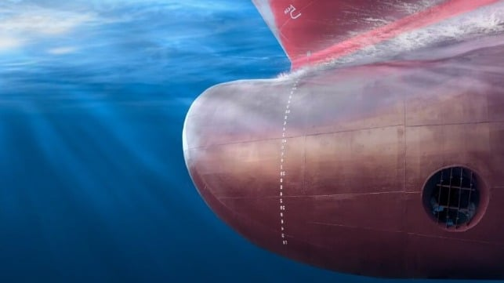
Khi chi phí nhiên liệu tiếp tục biến động trong ngành vận tải biển toàn cầu, các nhà khai thác tàu buộc phải xem xét kỹ hơn mọi yếu tố ảnh hưởng đến hiệu quả hoạt động của tàu. Trong khi các quyết định về tuyến hành trình và chiến lược khai thác thường nhận được nhiều sự chú ý nhất, thì một trong những nguyên nhân lớn nhất làm gia tăng chi phí lại nằm ở dưới mặt nước.
Tình trạng của thân tàu ảnh hưởng đến mọi thứ. Và hiện nay, cách tiếp cận của ngành trong việc quản lý vấn đề này không còn phù hợp nữa.
Cả thế giới đang theo dõi Eo biển Hormuz, nhưng thực tế thì vị trí địa lý không phải là vấn đề chính.
Kể từ khi Eo biển Hormuz bị đóng cửa trên thực tế vào đầu năm nay, khoảng 2.000 con tàu đã bị mắc kẹt trong khu vực Vịnh Ba Tư, trong khi lưu lượng hàng hải chỉ còn bằng khoảng 3% so với bình thường. Các tàu phải nằm chờ hàng tuần trong điều kiện đầy bất ổn. Sinh vật bám thân tàu (biofouling) không dừng lại khi tàu dừng hoạt động. Trái lại, nó phát triển nhanh hơn, nhất là ở trong vùng nước ấm khi tàu nằm yên.
Tình trạng tắc nghẽn cảng, chờ neo, thời gian ngừng máy hoặc bất kỳ điều kiện nào làm giảm sự di chuyển của tàu đều tạo ra cùng một vấn đề tích tụ sinh vật bám vào vỏ tàu. Thời gian tàu nằm chờ kéo dài hiện nay không còn là điều hiếm gặp nữa mà đã trở thành điều kiện khai thác “bình thường”, trong khi mô hình bảo dưỡng truyền thống chưa từng được thiết kế cho thực tế này.
Chi phí thực sự của việc bị sinh vật bám vào thân tàu
Tác động tài chính của sinh vật bám vào thân tàu đã được ghi nhận rõ ràng nhưng vẫn thường bị đánh giá thấp ở cấp độ đội tàu:
- Ngay từ giai đoạn đầu, sinh vật bám vào vỏ tàu đã tạo ra lực cản đo được. Khi mức độ bám phát triển đến mức trung bình, mức tiêu thụ nhiên liệu có thể tăng tới 30%.
- Những tổn thất này cộng dồn trên từng con tàu, từng chuyến đi và suốt cả năm khai thác.
- Với giá nhiên liệu hiện nay, ngay cả sự gia tăng lực cản nhỏ cũng gây tác động tài chính đáng kể.
Vấn đề phát triển dần dần mà không có dấu hiệu hỏng hóc rõ ràng. Chỉ đơn giản là thân tàu phải làm việc nặng hơn mức cần thiết trong mỗi chuyến đi, cho đến khi ai đó quyết định đã đến lúc phải vệ sinh thân tàu.
Thân tàu cũng là một “lỗ hổng an ninh”
Trong tuần qua, tàu chở LPG Arrhenius đã cập cảng Ust-Luga của Nga. Trong quá trình kiểm tra an ninh bắt buộc, thợ lặn và thiết bị drone đã phát hiện ra hai quả mìn từ tính gắn vào thân tàu ở gần khu vực buồng máy. Con tàu này không hề đi qua vùng chiến sự. Nó chỉ trải qua một đợt chờ thông thường tại Antwerp kéo dài khoảng 36 giờ để chờ cầu bến mở. Khoảng thời gian đó là đủ.
Các quả mìn được phát hiện vì Nga hiện yêu cầu phải kiểm tra thân tàu khi tàu cập cảng — một chương trình được áp dụng sau hàng loạt vụ tấn công trước đó. Nếu không có chương trình này, tàu Arrhenius có thể đã cập cầu, xếp hàng và rời cảng mà các thiết bị nổ vẫn còn gắn trên thân tàu.
Đây không phải là sự cố cá biệt. Môi trường an ninh hàng hải hiện nay ngày càng được định hình bởi những gì m à nhà khai thác tàu không thể nhìn thấy được, trong khi việc đưa thợ lặn xuống kiểm tra là một giải pháp tiềm ẩn nhiều rủi ro.
- Mìn bám (limpet mines) và các thiết bị từ tính có thể được gắn vào tàu trong thời gian neo chờ thông thường tại những cảng không được xem là thù địch.
- Hoạt động của “đội tàu bóng tối”, các chiến thuật hàng hải vùng xám và hoạt động buôn lậu đã khiến thân tàu thương mại trở thành mục tiêu thuận lợi cho phá hoại.
- Những đợt chờ cầu thông thường cũng tạo ra khoảng thời gian dễ bị tấn công tương tự như khi tàu nằm chờ trong khu vực xung đột.
- Việc kiểm tra định kỳ bằng thợ lặn tạo ra những “khoảng mù” kéo dài hàng tháng giữa các lần kiểm tra.
Thân tàu giờ đây không còn chỉ là một bề mặt cần bảo dưỡng nữa. Nó đã trở thành một khoảng trống thông tin an ninh. Và chính những điều kiện làm tăng sinh vật bám — như thời gian tàu nằm chờ, neo đậu kéo dài hoặc tắc nghẽn cảng — cũng là những điều kiện làm tăng nguy cơ đối với các mối đe dọa vật lý ở dưới mặt nước.
Hiệu suất thân tàu như một hoạt động liên tục với EverClean
Không còn đủ nếu chỉ vệ sinh thân tàu theo lịch định kỳ. Một chương trình quản lý hiệu suất thân tàu đáng tin cậy cần phải:
- Duy trì tiêu chuẩn sạch ổn định cho thân tàu trong suốt vòng đời khai thác;
- Cung cấp khả năng theo dõi liên tục tình trạng thân tàu giữa các lần cập cảng;
- Phát hiện bất thường, vật thể lạ và các vấn đề phát sinh dưới mặt nước gần như theo thời gian thực;
- Tích hợp vào quy trình khai thác cảng hiện hữu mà không cần thay đổi lớn về cơ sở hạ tầng hoặc phải đưa thợ lặn xuống nước.
EverClean của Greensea IQ được phát triển chính xác theo mô hình khai thác đó.
Được thiết kế như một giải pháp “grooming” thân tàu tự động, hệ thống cho phép các nhà khai thác chủ động duy trì tình trạng thân tàu gần tương đương với ụ khô ngay tại cảng, một cách liên tục, đồng thời cung cấp khả năng nhận biết tình trạng thân tàu mà các cuộc kiểm tra định kỳ bằng thợ lặn không thể đáp ứng được.
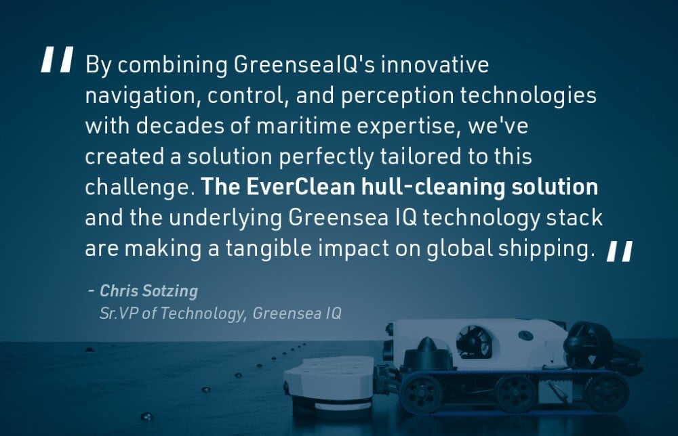
Lợi ích kinh tế của giải pháp vệ sinh vỏ tàu chủ động
- Cách tiếp cận chủ động có thể giúp tàu tiết kiệm tới 20% mức tiêu thụ nhiên liệu.
- Hiệu quả kinh tế càng rõ rệt hơn khi tính đến giá nhiên liệu hiện nay và tần suất ngày càng gia tăng của các sự cố gián đoạn khai thác — những yếu tố làm sinh vật bám thân tàu phát triển nhanh hơn.
- Việc kiểm tra tự động định kỳ như một tuyến phát hiện đầu tiên giúp giảm thiểu rủi ro theo cách mà mô hình phản ứng truyền thống không thể làm được.
- Hình ảnh dưới đây cho thấy quy trình vệ sinh chủ động kết hợp với khả năng kiểm tra bằng camera độ phân giải cao trong cùng một hoạt động.
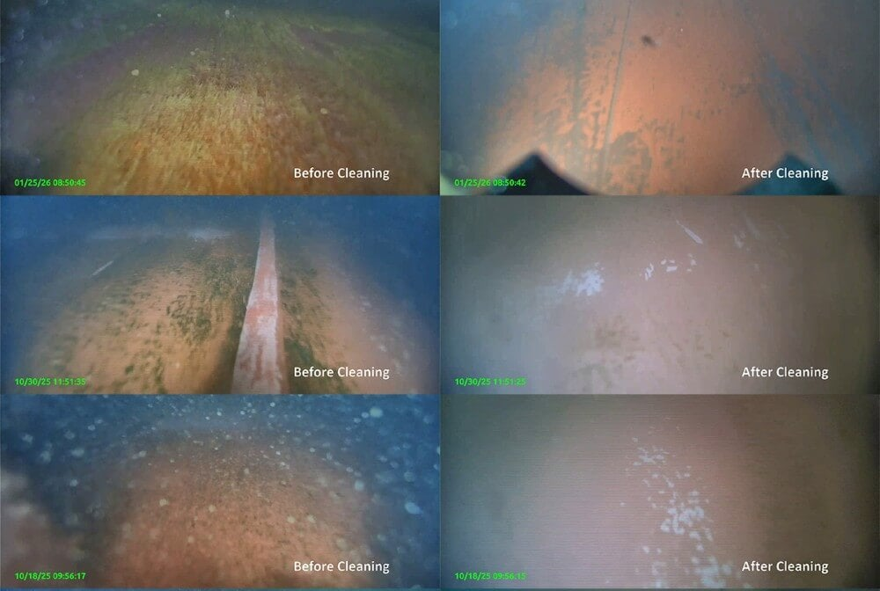
Thực trạng của ngành
Tình hình tại Eo biển Hormuz rồi sẽ được giải quyết, vụ việc liên quan đến tàu Arrhenius cũng đã được xử lý, nhưng môi trường khai thác tạo ra những vấn đề đó sẽ không biến mất.
Hiệu suất thân tàu không còn là một vấn đề bảo dưỡng mang tính tĩnh nữa. Nó đã trở thành một yếu tố khai thác ảnh hưởng trực tiếp đến tiêu thụ nhiên liệu, độ tin cậy và quá trình ra quyết định của cả đội tàu.
Những nhà khai thác xem tình trạng thân tàu là một trách nhiệm khai thác liên tục — không chỉ vì hiệu quả mà còn vì an ninh — đang vận hành một hệ thống khai thác có khả năng chống chịu tốt hơn so với những đơn vị không làm như vậy.
------------------------------------------------------

